需求依旧强劲 镍价偏强运行

7月镍价整体偏强运行，重心上移，大涨6.6%，主要因为不锈钢和新能源车需求较好，镍铁供需偏紧，伦镍库存持续下降，加上库存保持低位，而宏观情绪方面的扰动加剧了镍价的波动。7月不锈钢价格亦大幅上涨，主要因为不锈钢需求较强，库存保持低位，现货资源紧张，加上限产消息催化，不锈钢价大幅上行，不锈钢价格的强势也对镍价有较强的拉动。

全球不锈钢需求的超预期及新能源领域需求的节节高攀带动全球原生镍在二季度短缺，而随着不锈钢产量增速的趋缓，而国内及印尼NPI的增产、国内纯镍产量恢复、新喀中间品复产及硫酸镍项目投产等增量，或将使得四季度全球原生镍逐渐走向窄幅过剩。

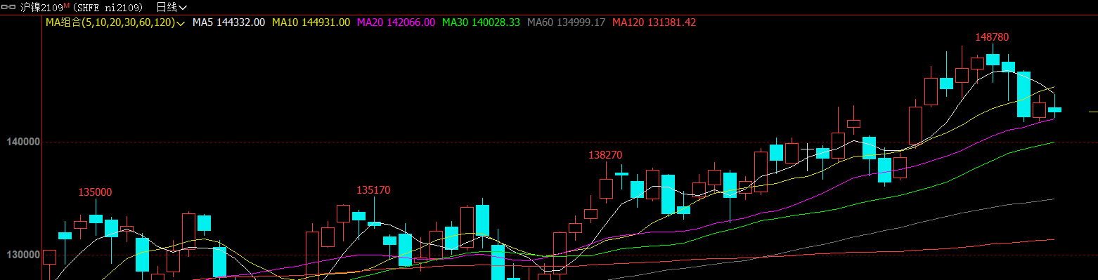

图1 沪镍价格走势图

1、国际供需

国际镍研究组织(INSG)本周发布的统计数据显示，2021年5月份全球镍市场的供应缺口扩大至21,300吨，高于4月份的缺口20,400吨。今年前五个月，全球镍市场的供应缺口达到61,200吨，而去年同期是供应过剩61,000吨。

淡水河谷2021年2季度成品镍产量为4.15万吨，同比减少15.3％，环比减少14.3％，上半年产量为9万吨。减少的主要原因由于Sudbury罢工和Clydach精炼厂计划外的维护工作。2 季度镍销量为4.74万吨，环比近持平，因为库存销量抵消了本季度产量下降的影响，上半年镍销量达到9.54万吨。

英美资源发布2021年2季度镍产量报告。2季度镍铁产量为1.06万吨，环比1季度增加5%，同比减少2%，反映预期较低的矿品位。2021年上半年镍铁产量为2.07万吨。2季度镍铁销量为9800吨，环比减少4%，同比持平。2021年上半年镍铁销量为2万吨。2季度精炼镍产量为5800吨，环比增加21%，同比增加190%。2021年上半年精炼镍产量为1.06万吨。2021年镍生产计划为4.2-4.4万吨。

South 32发布2021年2季度镍产量报告。Cerro Matoso镍铁产量为1.09万吨，环比增加54%，同比增加12%，收到来自哥伦比亚Queresas & Porvenir高品位项目的首批矿石后，加工矿石品位提高了10%。2021财年产量指导为3.46万吨，目前总产量达3.41万吨，同比减少16%。2季度镍铁销量为1.03万吨，环比增加54%，同比增加3%。

诺里尔斯克公布2021年二季度产量报告。由于Oktyabrsky 和Taimyrsky选矿厂停产和修复工作，二季度镍产量环比减少30%至3.3万吨。上半年总产量同比减少26%至7.9万吨。Taimyrsky矿自六月初复产以来已恢复80%的产能，有望在今年11月底全面恢复。

第一量子矿业公司公布2021年二季度生产报告。Ravensthorpe二季度原料氢氧化镍钴（MHP）产量为4543吨，环比一季度减少2%。二季度MHP销量为6910吨，环比增加193%，因为此前全球船运拥堵影响了一季度的销售。2021年MHP产量计划缩减为2-2.4万吨，此前计划在2.3-2.7万吨。

谢里特公布2021年二季度产量报告。二季度Moa成品镍产量为4230吨，同比增加2%。成品镍销量为4268吨，同比增加2%。萨斯喀彻温精炼厂的年度全面停工维护从二季度推迟到三季度，预计持续11天，对镍和钴的产量有所影响。该维护每六年一次，包括所有的冶炼厂和工厂。

Nickel 28公司公布2021年上半年镍产量报告。上半年MHP产量为43066吨，含镍16578金属吨，镍产能利用率达102%（瑞木设计产能含镍32600金属吨/年）。二季度MHP产量为20221吨，含镍7773金属吨。瑞木二季度MHP销量28042吨，同比增加47%，由于镍钴价格不断上涨，该季度销量有史以最高；含镍销量为10975金属吨，同比增加45%。此前预计2021年全年镍金属产量为3.2-3.4万吨。

2、国内供需

6月，国内镍生铁产量（金属量）为3.83万吨，环比增长4.36%。其中高镍铁产量3.05万吨，环比增长3.39%；低镍铁0.78万吨，环比增长8.33%。6月份国内高镍铁产量整体增长，一方面，是受镍铁行情上涨影响，使得镍铁利润有所呈现，激发镍铁厂增产积极性；再者，新投产产能的逐步放量，带来增产。低镍铁产量的增长，主要是受前期200系钢厂转产普碳钢后再度转回不锈钢生产影响，从而带动低镍铁产量的增加。按照品种分布显示，高镍铁折合镍金属量3.05万吨，环比上月增长3.39%，同比下降17.12%；低镍铁0.78万吨，环比增长8.33%，同比增长8.33%。随着新增产能的陆续投放，以及国内镍铁厂利润的打开，则预计7、8月国内镍铁产量或将环比表现为连续的小幅增长。

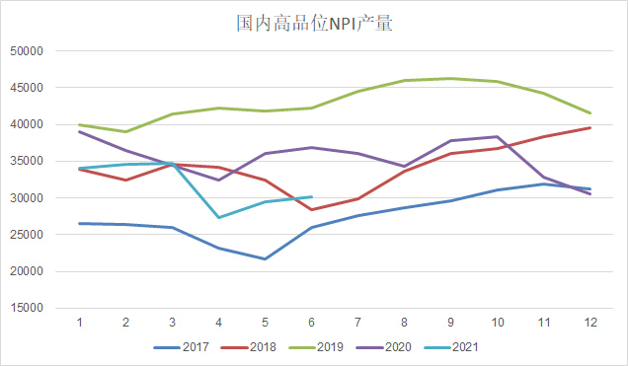

图2 国内高品位NPI产量

镍价持续上涨，国内电解镍产量提升，6月我国电解镍产量1.43万吨，环比上升15%，同比下降5.6%，1-6月国内电解镍产量7.9万吨，同比下降8.9%。镍价走强，7月电解镍产量将保持高位。

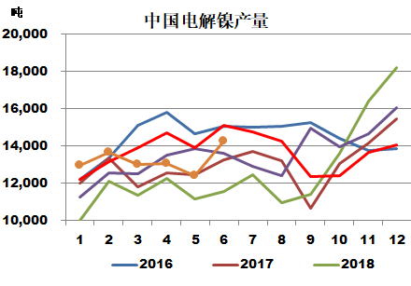

图3 中国电解镍产量

6月我国硫酸镍产量2.27万金属吨，同比增加129%，环比上升5.5%；1-6月硫酸镍产量12.0万吨，同比增加119%。由于海内外新能源车市场持续向好，特别是海外对高镍三元电池需求的走强，硫酸镍需求旺盛，产量将持续走高。6月我国镍湿法中间品进口量3.0万吨，环比增加34%，同比增加12%，1-6月进口15.8万吨，折合金属量约2.8万吨，同比增加26%，主要因为力勤湿法产品回流国内。湿法项目产能爬坡时间较长，力勤项目产量增长较缓，湿法进口量缓慢增加，根据协议，青山高冰镍10月开始供应，目前电解镍与镍铁价差在6000元/金属吨，难以覆盖镍铁到高冰镍的成本，前期可能更多是小规模供应，增量相对有限，只有较高的价差才能驱动企业大规模商运，今年硫酸镍对镍豆的需求将保持高位，镍豆去库将持续全年。

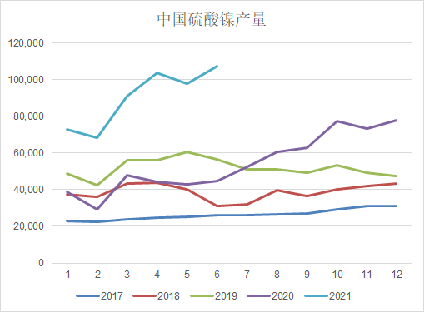

图4 中国硫酸镍产量

由于200系、400系利润较弱，300系利润较高，企业继续转产300系，6月不锈钢粗钢产量小幅下降，而300系产量增长，6月不锈钢产量285万吨，同比增加12%，环比减少1.7%，300系产量152万吨，同比增加17%，环比增加2%。1-6月不锈钢产量1683万吨，同比增加29%，其中300系产量818万吨，同比增加25%，占比48%。限产消息对不锈钢产量影响较大，具有普碳钢的企业，可以通过减少普碳钢来完成指标，影响相对有限，而对于只有不锈钢的企业，可能主要减产200系、400系。对于限产，政策的严厉程度，以及企业的执行程度，均有较大的不确定性，目前来看，我们认为限产对300系产量影响有限

7月份，不锈钢现货价格走势较为一致，表现为全系别的上涨。从月内各系别现货价格的运行情况来看，304表现为连续的拉涨。首先，在出口“加征税”预期下，不锈钢出口需求快速放大；其次，钢铁“压产”消息的刺激资金买盘强烈，带动期盘上涨；再者，钢厂的控货及现货模式一定程度上助推了行情的上涨。201行情的反弹主要是受供应因素影响，钢厂前期的亏损纷纷转产普碳钢，从而使得供给快速下降，结合300系拉涨氛围的烘托，进而筑底反弹。430行情的连续反弹，一方面，是受成本端的铬铁价格的抬升影响；再者，400系的出口需求仍较强劲。

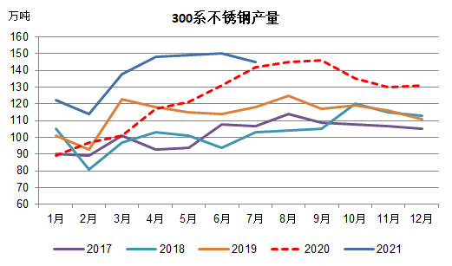

图5 中国300系不锈钢产量

2021年是全球新能源车市场爆发的一年，海外内市场均快速发展，5月全球新能源车销量44.2万辆，同比增加206%，环比增加13%；1-5月全球新能源车销量196万辆，同比增长175%。我国6月新能源车销量25.6万辆，同比增加146%，环比增加18%，1-6月累计销量119万辆，同比增加220%。6月我国动力电池装车量11.1GWh，同比增加136%，环比增加14%，其中三元电池装车量5.9GWh，同比增加98%，环比上升14%，占总装车量比重53%，较5月持平。1-6月动力电池装车量52.5GWh，同比增加200%，三元电池装车量30.2GWh，同比增加139%，占总装车比重58%。

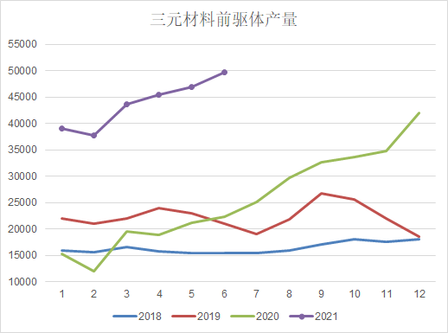

图6 中国三元前驱体产量

3、进出口数据

6月中国镍矿进口量483.83万吨，环比增加115.42万吨，增幅31.33%；同比增加133.36万吨，增幅38.05%。其中，中国自菲律宾进口镍矿量435.62万吨，环比增加84.98万吨，增幅24.24%；同比增加123.94万吨，增幅39.76%。自印尼进口镍矿量7.35万吨，环比增加2.81万吨，增幅61.75%；同比减少3.31万吨，降幅31.05%。自其他国家进口镍矿量40.86万吨，环比增加27.64万吨，增幅208.96%；同比增加12.73万吨，增幅45.26%。2021年1-6月，中国镍矿进口总量1648.21万吨，同比增加32.36%。

6月中国镍铁进口量27.30万吨，环比减少2.8万吨，降幅9.30%；同比减少0.78万吨，降幅2.78%。其中，中国自印尼进口镍铁量23.04万吨，环比减少3.20万吨，降幅12.2%;同比增加2.12万吨，增幅10.15%。2021年1-6月，中国镍铁进口总量186.25万吨，同比增加30.41万吨，增幅19.52%。其中，中国自印尼进口镍铁量157.44万吨，同比增加30.16万吨，增幅23.70%。

6月中国精炼镍进口量17381.314吨，环比减少631.69吨，降幅3.51%；同比增加570.15吨，增幅3.39%。2021年1-6月，中国精炼镍进口总量为86446.00吨，同比增加25838.18吨，增幅42.63%。

6月中国不锈钢进口量24.49万吨，环比减少5.77万吨，减幅19.07%；同比增加6.44万吨，增幅35.64%。2021年1-6月，中国不锈钢进口总量133.64万吨，同比增加69.99万吨，增幅109.98%。

6月中国不锈钢出口量48.69万吨，环比增加12.08万吨，增幅32.98%；同比增加24.98万吨，增幅105.32%。2021年1-6月，中国不锈钢出口总量213.43万吨，同比增加52.14万吨，增幅32.32%。

6月中国镍湿法冶炼的中间品进口量30079.09吨，环比增加7667.93吨，增幅34.21%；同比减少3336.22吨，增幅12.48%。2021年1-6月镍湿法冶炼的中间品进口总量160421.67吨，同比增加39.08%。

6月中国三元前驱体总出口量为12745.09吨，环比增加2.77%，同比增加99.02%。2021年1-6月三元前驱体累计总出口量69346.192吨，环比增加54.75%，同比增加22.52%。

6月中国三元正极材料总出口量为6975.179吨，出口量环比增加44.94%，同比增加140.83%。2021年1-5月累计总出口量为33973.809吨，环比增加108.37%，同比增加25.84%。目前国内外电池厂需求旺盛，备战高镍电池，后期部分电池厂计划扩建产能。预计在终端需求表现良好的情况下，三元正极材料需求将偏强运行。

4、后市展望

菲律宾镍矿出口继续增加，国内镍铁利润较高，镍铁产量提升；印尼镍铁稳步投产，而当地不锈钢产量饱和，镍铁出口量上升，我国镍铁供应增加；300系不锈钢产量可能继增长，整体镍铁供需偏紧格局继续。随着镍价走高，国内电解镍产量上升，而电解镍进口窗口较难打开，供应基本维持，新能源销量将继续走强，而湿法中间品进口增量有限，镍豆需求继续向好，不锈钢产量增加，而镍铁产量较缓，电解镍比例可能有所增加，需求向好，预计伦镍库存将继续下降，国内低库存保持。